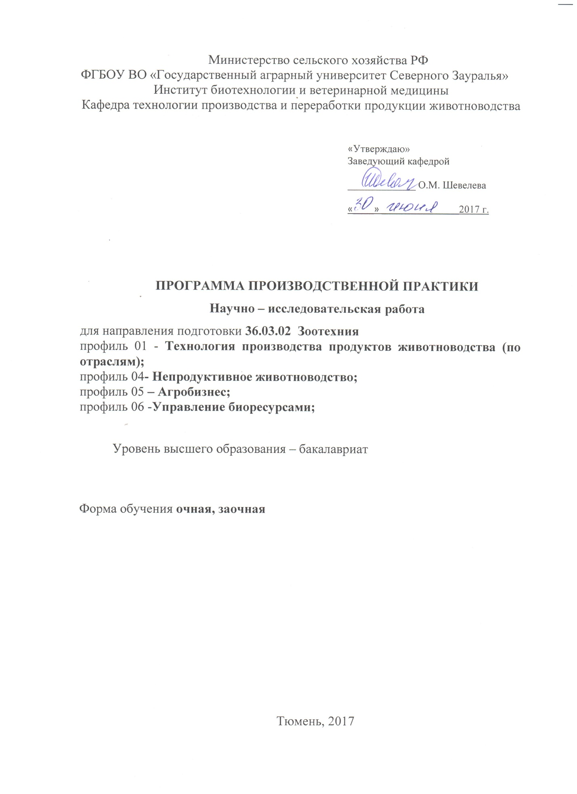

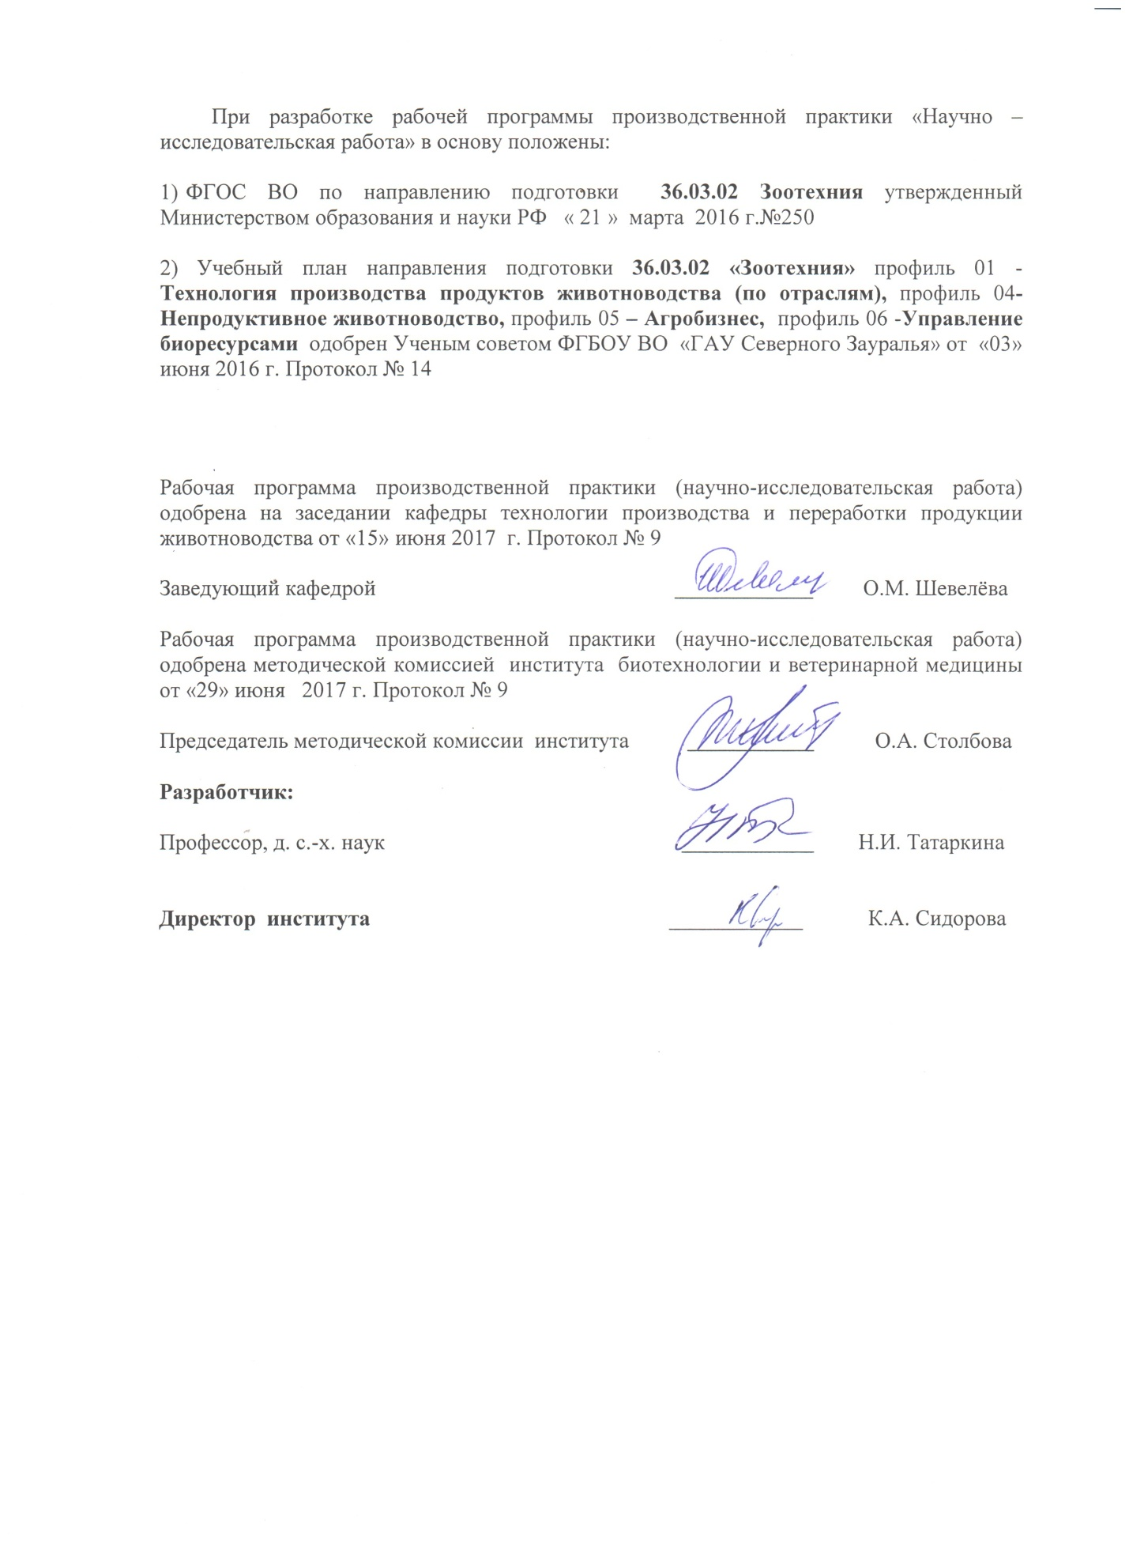

1. Вид практики, способ и форма ее проведения

Вид практики: производственная;
Способ проведения: выездная и стационарная;
Форма проведения: непрерывно - путем выделения в календарном учебном графике непрерывного периода учебного времени для проведения всех видов практик, предусмотренных ОПОП ВО;
Производственная практика проводится с целью получения профессиональных умений и опыта профессиональной деятельности.

2. Перечень планируемых результатов обучения при прохождении практики, соотнесенные с планируемыми результатами освоения образовательной программы
Коды компетенции | Результаты освоения | Перечень планируемых результатов обучения по дисциплине
ПК-20 | способностью применять современные методы исследований в области животноводства | Знает:  - современные методы исследований в области животноводства;  Умеет:  - применить современные методы исследований в области животноводства;  Владеет:  - современными методами исследований в области животноводства;
ПК-21 | готовностью к изучению научно-технической информации, отечественного и зарубежного опыта в животноводстве | Знает:  - научно-техническую информацию, отечественного и зарубежного опыта в животноводстве;  Умеет:  - изучать научно-техническую информацию, отечественного и зарубежного опыта в животноводстве;  Владеет:  - научно-технической информацией, отечественного и зарубежного опыта в животноводстве;
ПК-22 | готовностью к участию в проведении научных исследований, обработке и анализу результатов исследований | Знает:  - методы научных исследований, обработки и анализа результатов исследований в области животноводства;  Умеет:  - применять методы исследований, обработку и анализ результатов исследований в области животноводства;  Владеет:  - методами проведения научных исследований, обработки и анализа результатов исследований в области животноводства;

3. Место практики в структуре образовательной программы

Производственная практика (научно – исследовательская работа) входит в блок 2 «Практики» по направлению подготовки 36.03.02 «Зоотехния» профиль 01 - Технология производства продуктов животноводства (по отраслям), профиль 04- Непродуктивное животноводство, профиль 05 – Агробизнес, профиль 06 -Управление биоресурсами
Требования к входным знаниям и умениям студента, необходимым для прохождения производственной практики «Научно – исследовательская работа»
Знать:
- современные методы и приемы содержания, кормления, разведения и эффективного использования животных;
- методы и осуществлять сбор, анализ и интерпретацию материалов в области животноводства;
Уметь:
- использовать современные информационные технологии;
- использовать достижения науки в оценке качества кормов и продукции; в стандартизации и сертификации племенных животных;
- обосновывать принятие конкретных технологических решений с учетом особенностей биологии животных;
- выбирать и соблюдать режимы содержания животных, составлять рационы кормления, прогнозировать последствия изменений в кормлении, разведении и содержании животных;
- использовать современные технологии производства продукции животноводства и выращивания молодняка;
Владеть:
- методами зоотехнической оценки животных, основанной на знании их биологических особенностей;
- методами селекции, кормления и содержания различных видов животных и технологиями воспроизводства стада;

Предшествующие дисциплины: разведение животных, кормление животных, методы научных исследований в животноводстве, информационные технологии в животноводстве, зоогигиена, скотоводство, свиноводство, птицеводство, овцеводство и козоводство, пчеловодство, коневодство.
Дисциплины, для которых производственная практика (научно-исследовательская работа) является предшествующей:
Преддипломная практика
Подготовка к защите и процедура защиты выпускной квалификационной работы.
Производственная практика проходит на 4 курсе в 8 семестре очной формы обучения и на 5 курсе 10 семестре заочной формы обучения.

4. Объем практик в зачетных единицах и ее продолжительность в неделях либо в академических или астрономических часах
Общая трудоемкость практики составляет 216 часов (6 зачетных единиц)

Вид учебной работы | Форма обучения
Вид учебной работы | Очная | Заочная
Вводная лекция | 1 | 1
Составление методики исследования | 1 | 1
Обработка материалов исследования | 1 | 1
Самостоятельная работа (всего) | 213 | 213
В том числе: | - | -
Сбор материалов исследования | 63 | 63
Подготовка и написание методики исследования и отчета | 130 | 130
Подготовка к защите отчета | 20 | 20
Вид промежуточной аттестации | Дифференцированный зачет | Дифференцированный зачет
Общая трудоемкость час з.е. | 216  6 | 216  6

5. Содержание практики

5.1. Содержание разделов практики
№ п/п | Наименование раздела практики | Содержание раздела
1. | Вводная лекция | Разъяснение прав и обязанностей студентов во время прохождения практики, общий инструктаж на кафедре. Определение цели и задач практики, знакомство с содержанием практики, порядок проведения, правила техники безопасности, пути следования к месту практики, формы связи с кафедрой, согласование плана работы с руководителем практики от университета. Получение и оформление необходимых документов: командировочное удостоверение.
2. | Составление методики исследования | Изучение литературы по теме научно-исследовательской работы, для определения актуальности, новизны и практической значимости исследований. Формулировка цели, задачи исследования, методов исследования (формирование групп, определение изучаемого фактора, методов решения поставленных задач).
3. | Обработка материалов исследования | Применение биометрических и зоотехнических методов обработки материалов. Использование элементов современных информационных технологий. Сбор и оформление теоретического материала, анализ и обсуждения результатов исследований, формулировка выводов и предложений.

5.2. Разделы производственной практики и междисциплинарные связи с обеспечиваемыми (последующими) дисциплинами
 | Наименование обеспечиваемых (последующих) дисциплин | Номера разделов данной практики, необходимых для изучения обеспечиваемых (последующих) дисциплин
 | Наименование обеспечиваемых (последующих) дисциплин | 1 | 2 | 3
1. | Преддипломная практика | - | + | +
2 | Подготовка к защите и процедура защиты выпускной квалификационной работы | - | + | +

5.3. Учебно-методическое обеспечение самостоятельной работы студентов

Очная форма обучения
№ п/п | № семестра | Наименование раздела практики | Виды СРС | Всего часов | Вид контроля
1 | 8 | Составление методики исследования | Сбор материалов исследования | 25 | Защита отчета по практике, дифференцированный зачет
1 | 8 | Составление методики исследования | Подготовка и написание методики исследования и отчета | 30 | Защита отчета по практике, дифференцированный зачет
1 | 8 | Составление методики исследования | Подготовка к защите отчета | 5 | Защита отчета по практике, дифференцированный зачет
2 | 8 | Обработка материалов исследования | Сбор материалов исследования | 38 | Защита отчета по практике, дифференцированный зачет
2 | 8 | Обработка материалов исследования | Подготовка и написание методики исследования и отчета | 100 | Защита отчета по практике, дифференцированный зачет
2 | 8 | Обработка материалов исследования | Подготовка к защите отчета | 15 | Защита отчета по практике, дифференцированный зачет
ИТОГО: |  |  |  | 213

Заочная форма обучения
№ п/п | № семестра | Наименование раздела практики | Виды СРС | Всего часов | Вид контроля
1 | 10 | Составление методики исследования | Сбор материалов исследования | 25 | Защита отчета по практике, дифференцированный зачет
1 | 10 | Составление методики исследования | Подготовка и написание отчета | 30 | Защита отчета по практике, дифференцированный зачет
1 | 10 | Составление методики исследования | Подготовка к защите отчета | 5 | Защита отчета по практике, дифференцированный зачет
2 | 10 | Обработка материалов исследования | Сбор материалов исследования | 38 | Защита отчета по практике, дифференцированный зачет
2 | 10 | Обработка материалов исследования | Подготовка и написание отчета | 100 | Защита отчета по практике, дифференцированный зачет
2 | 10 | Обработка материалов исследования | Подготовка к защите отчета | 15 | Защита отчета по практике, дифференцированный зачет
ИТОГО: |  |  |  | 213

6. Формы отчетности по практике
По результатам практики обучающиеся должны представить отчет. Отчет по практике должен быть выполнен с соблюдением требований к титульному листу, содержанию, структуре, правилам оформления.

7. Фонд оценочных средств для проведения промежуточной аттестации обучающихся по практике

  - Перечень компетенций с указанием этапов их формирования в процессе освоения образовательной программы
№ п/п | Контролируемые разделы дисциплины (результаты по разделам) | Код контролируемой компетенции (или её части) | Наименование оценочного средства
1. | Составление методики исследования | ПК-20 | отчет по практике,  вопросы к защите отчета по практике
1. | Составление методики исследования | ПК-21 | отчет по практике,  вопросы к защите отчета по практике
1. | Составление методики исследования | ПК-22 | отчет по практике,  вопросы к защите отчета по практике
2. | Обработка материалов исследования | ПК-20 | отчет по практике,  вопросы к защите отчета по практике
2. | Обработка материалов исследования | ПК-22 | отчет по практике,  вопросы к защите отчета по практике

7.2.Описание показателей и критериев оценивания компетенций на различных этапах их формирования, описание шкал оценивания:
Показатели оценивания | Критерии оценивания
Показатели оценивания | Достаточный уровень (удовлетворительно) | Средний уровень (хорошо) | Высокий уровень (отлично)
ПК-20 - способностью применять современные методы исследований в области животноводства
Знать: | студент фрагментарно знает современные методы исследований в области животноводства на удовлетворительном уровне | студент знает современные методы исследований в области на удовлетворительном уровне | студент хорошо и всесторонне знает современные методы исследований в области животноводства
Уметь: | студент слабо умеет применить современные методы исследований в области животноводства | студент умеет применить современные методы исследований в области животноводства | студент отлично умеет применить современные методы исследований в области животноводства
Иметь навыки и/или опыт: | студент слабо владеет современными методами исследований в области животноводства | студент владеет современными методами исследований в области животноводства | студент грамотно владеет современными методами исследований в области животноводства

Показатели оценивания | Критерии оценивания
Показатели оценивания | Достаточный уровень (удовлетворительно) | Средний уровень (хорошо) | Высокий уровень (отлично)
ПК – 21 - готовностью к изучению научно-технической информации, отечественного и зарубежного опыта в животноводстве
Знать: | студент фрагментарно знает научно-техническую информацию, отечественного и зарубежного опыта в животноводстве | студент знает научно- техническую информацию, отечественного и зарубежного опыта в животноводстве | студент, всесторонне знает научно-техническую информацию, отечественного и зарубежного опыта в животноводстве
Уметь: | умеет не достаточно полно изучать научно- техническую информацию, отечественного и зарубежного опыта в животноводстве | умеет изучать научно- техническую информацию, отечественного и зарубежного опыта в животноводстве | грамотно умеет изучать научно- техническую информацию, отечественного и зарубежного опыта в животноводстве
Иметь навыки: | владеет неполно научно-технической информацией, отечественного и зарубежного опыта в животноводстве | владеет полно научно-технической информацией, отечественного и зарубежного опыта в животноводстве | грамотно владеет научно-технической информацией, отечественного и зарубежного опыта в животноводстве
ПК – 22 - готовностью к участию в проведении научных исследований, обработке и анализу результатов исследований
Знать: | фрагментальные знания методов научных исследований, обработки и анализа результатов исследований в области животноводства | частичные знания методов научных исследований, обработки и анализа результатов исследований в области животноводства | полные знания методов научных исследований, обработки и анализа результатов исследований в области животноводства
Уметь: | студент фрагментарно умеет применять методы исследований, обработку и анализ результатов исследований в области животноводства | студент частично умеет применять методы исследований, обработку и анализ результатов исследований в области животноводства | студент умеет применять методы исследований, обработку и анализ результатов исследований в области животноводства
Иметь навыки: | студент фрагментарно владеет методами проведения научных исследований, обработки и анализа результатов исследований в области животноводства | студент частично владеет методами проведения научных исследований, обработки и анализа результатов исследований в области животноводства | студент владеет методами проведения научных исследований, обработки и анализа результатов исследований в области животноводства
7.2.1. Шкалы оценивания
Шкала оценивания дифференцированного зачёта
Оценка | Описание
отлично | Студент умеет четко представить содержание основных разделов отчета в устном докладе и владеет устной формой научного доклада, умеет систематизировать свои знания, излагать последовательно свои мысли, делать заключения, даёт правильные ответы при защите отчета по практике. Положительный отзыв руководителя о практике. Отчет отвечает поставленным требованиям, своевременно сдан на кафедру.
хорошо | Студент умеет представить содержание основных разделов отчета в устном докладе и владеет устной формой научного доклада, умеет систематизировать свои знания, излагать последовательно свои мысли, делать заключения,испытывает некоторые затруднения при ответе на вопросы при защите отчета по практике. Положительный отзыв руководителя о практике. Отчет отвечает поставленным требованиям, своевременно сдан на кафедру.
удовлетворительно | Студент умеет представить содержание основных разделов отчета в устном докладе и владеет устной формой научного доклада, слабо умеет систематизировать свои знания, излагать последовательно свои мысли, делать заключения,испытывает затруднения при ответе на вопросы при защите отчета по практике. Положительный отзыв руководителя о практике. Отчет отвечает поставленным требованиям, несвоевременно сдан на кафедру.
неудовлетворительно | Студент слабо представляет содержание основных разделов отчета в устном докладе и слабо владеет устной формой научного доклада, слабо умеет систематизировать свои знания, излагать не последовательно свои мысли, не сделаны заключения,испытывает затруднения при ответе на вопросы при защите отчета по практике. Положительный отзыв руководителя о практике. Отчет не отвечает поставленным требованиям, несвоевременно сдан на кафедру.

7.3. Типовые контрольные задания или иные материалы:
Указаны в приложении 1.

7.4. Методические материалы, определяющие процедуры оценивания знаний, умений, навыков и (или) опыта деятельности, характеризующих этапы формирования компетенций

Процедура оценивания дифференцированного зачета по практике
Отчет по практике должен быть представлен на выпускающую кафедру в соответствии с учебным планом и графиком проведения практики. Руководитель практики от кафедры проверяет отчет и дает заключение о соответствии отчета программе практики. В отзыве отмечается отношение студента к работе, его инициативность, трудовая дисциплина, степень овладения навыками работы, участие в научно-исследовательской работе. Руководитель практики от кафедры после проверки отчета решает вопрос о допуске или не допуске студента к защите.
В случае отрицательного отзыва отчет подлежит доработке в соответствии с письменными замечаниями руководителя.
Проверенный руководителем и допущенный к защите отчет возвращается студенту. Допущенный к защите отчет студент защищает в порядке, определенном кафедрой. Студенту предоставляется 10 минут на презентационную защиту отчёта. По окончании защиты студенту задаются вопросы в виде собеседования, на что отводится 5 минут. Вопросы задаются согласно тематике отчёта.
Производственная практика (научно-исследовательская работа) проводится в форме дифференцированного зачета и может быть оценена на «отлично», «хорошо», «удовлетворительно», «неудовлетворительно». Оценка складывается из интегрированной оценки, включающей в себя оценку результатов защиты отчета по практике и ответов на дополнительные вопросы, оценки содержания отчета. В случае несвоевременного представления отчета по практике на кафедру в установленный срок (без уважительных причин) оценка по практике по решению комиссии может быть снижена. При получении неудовлетворительной оценки практика не засчитывается и студент не допускается к ГАК, как не выполнивший учебный план.
Общий итог защиты отчета по производственной практике (научно-исследовательская работа) выставляется на титульном листе работы, в экзаменационной ведомости и зачетной книжке студента. Оценка по практике приравнивается к оценке по теоретическому обучению и учитывается при подведении итогов общей успеваемости студентов.

8. Перечень учебной литературы и ресурсов сети «Интернет», необходимых для проведения практики
а) основная литература
- Кузнецов, И.Н. Основы научных исследований: Учебное пособие для бакалавров [Электронный ресурс] : учеб. пособие - Электрон. дан. - М.: Дашков и К, 2014. - 284 с. - Режим доступа: https://e.lanbook.com/book/56264.
- Шкляр, М.Ф. Основы научных исследований: Учебное пособие. Издательство: «Дашков и К», 2010. 244 с. – 3 экз.
- Шкляр, М.Ф. Основы научных исследований [Электронный ресурс] : учеб. пособие - Электрон. дан. - М.: Дашков и К, 2014. - 244 с. - Режим доступа: https://e.lanbook.com/book/56263.
- Кузнецов, А.Ф. Современные производственные технологии содержания сельскохозяйственных животных [Электронный ресурс]: учебное пособие / А.Ф. Кузнецов, Михайлов Н. А., Карцев П. С. - Электрон. дан.- СПб.: Лань, 2013. - 457 с. - Режим доступа: http://e.lanbook.com/books/element.php?
- Родионов, Г.В. Скотоводство [Электронный ресурс]: учебник / Г.В. Родионов, Н.М. Костомахин, Л.П. Табакова - Электрон. дан.- СПб.: Лань, 2017. – 488с. Режим доступа: http://e.lanbook.com/books/90057.
- Бекенёв, В. А. Технология разведения и содержания свиней [Электронный ресурс]: учебное пособие. - Электрон.дан. - СПб.: Лань, 2012. - 416 с. - Режим доступа: http://e.lanbook.com/books/element.php?
- Бессарабов Б. Ф. Технология производства яиц и мяса птицы на промышленной основе [Электронный ресурс] : учебное пособие / Бессарабов Б. Ф., Крыканов А. А., Могильда Н. П. - Электрон.дан. - СПб.: Лань, 2012. - 336 с. - Режим доступа: http://e.lanbook.com/books/element.php?
- Промышленное птицеводство: содержание, разведение и кормление сельскохозяйственной птицы: учебник / под ред. А.Ф. Кузнецова. – СПб: Квадро, 2017. – 392 с.
- Москаленко, Л. П. Козоводство [Электронный ресурс] : учебное пособие / Л. П. Москаленко, О. В. Филинская - Электрон. дан. - СПб.: Лань, 2012. - 266 с. - Режим доступа: http://e.lanbook.com/books/element.php?
- Мамаев, А.В. Молочное дело [Электронный ресурс]: учебное пособие / А.В. Мамаев, Л.Д. Самусенко. - Электрон.дан. - СПб.: Лань, 2013. - 383 с. - Режим доступа: http://e.lanbook.com/books/element.php?
- Макарцев Н.Г. Кормление сельскохозяйственных животных: Учебник для вузов. – 2-е изд., перераб. и доп. – Калуга: Издательство научной литературы Н.Ф. Бочкаревой, 2012.- 640 с.

б) дополнительная литература
- Нормы и рационы кормления сельскохозяйственных животных. Справочное пособие. 3-е изд. перераб. и дополненное / под ред. А. П.Калашникова, В.И. Фисинина, В.В. Щеглова,Н. И. Клейменова - М.: 2003.- 456 с.
- Щеглов, Е.В. Разведение сельскохозяйственных животных. /Е.В. Щеглов, В.В. Попов -М.:– «КолосС». – 2004. – 120 с.(3экз)
- Михайлов, Н.В. Технология интенсивного свиноводства /Н.В.Михайлов, Н.Т.Мамонтов, И.Ю. Свинарев– учеб. пособие. Курган. - Зауралье. – 2008. – 276с.
- Кабанов, В.Д. Интенсивное производство свинины./ В.Д. Кабанов – 2-е изд., перераб. и доп. – М.: 2006. – 377 с.
- Костомахин, Н.М. Воспроизводство стада и выращивание ремонтного молодняка в скотоводстве: учебное пособие / Н.М. Костомахин. - М.: КолосС, 2009. -109с.
- Кобцев, М.Ф. Мясная продуктивность крупного рогатого скота и технология производства говядины [Электронный ресурс] : учебно-методическое пособие / М.Ф. Кобцев, Г.И. Рагимов, Н.Б. Захаров [и др.]. - Электрон.дан. - Новосибирск : НГАУ (Новосибирский государственный аграрный университет), 2014. - 88 с. - Режим доступа: http://e.lanbook.com/books/element.php?
- Кобцев, М.Ф. Оценка и отбор коров по пригодности к интенсивной технологии [Электронный ресурс]: учебное пособие / М.Ф. Кобцев, А.Г. Колчев, И.И. Клименок [и др.]. - Электрон.дан. - Новосибирск : НГАУ (Новосибирский государственный аграрный университет), 2011. - 89 с. - Режим доступа: http://e.lanbook.com/books/element.php
- Молочное скотоводство России. Под ред. Н.И. Стрекозова, Х.А. Амерханова. Типогр. Россельхозакадемии. –М.- 2006.- 605 с.(2экз)
- Самусенко, Л.Д. Практические занятия по скотоводству [Электронный ресурс] : учебное пособие /Л.Д. Самусенко, А.В. Мамаев. - Электрон.дан. - СПб. : Лань, 2010. - 239 с. - Режим доступа: http://e.lanbook.com/books/element.php?
- Бажов, А.Г. Справочник свиновода: Учебное пособие для вузов. /А.Г.Бажов, Г.М.Бажов, Л.А. Бахирева - М.: Колос. – 2007.- 272с.
- Лисунова, Л.И. Кормление сельскохозяйственных животных: учеб.пособие / Л.И. Лисунова; под ред. В.С. Токарева; Новосиб. гос. аграр. ун-т. – Новосибирск, 2011. – 401 с.
- Фаритов, Т.А. Корма и кормовые добавки для животных: Учебное пособие./ Т.А. Фаритов. - СПб.: Лань, 2010.- 304 с.
- Хазиахметов, Ф.С. Рациональное кормление животных: Учебное пособие./ Ф.С. Хазиахметов. - СПб.: Издательство «Лань», 2011. - 368 с.
- Хазиахметов Ф.С. Нормированное кормление сельскохозяйственных животных. Учебное пособие. -2-е изд. парераб. и доп. /Ф.С. Хазиахметов, Б.Г. Шарифянов, Р.А. Галлямов– СПб: Лань, 2005 – 272 с.
- Экспертиза кормов и кормовых добавок: Учеб.-справ. пособие. 2-е издание исправленное и дополненное /К.Я. Мотовилов. А.П. Булатов, В.М. Поздняковский, Н.Н. Ланцева, И.Н. Миколайчик. – Новосибирск: Сиб. универ. издательство. - 2007. – 336с.
- Кузнецов, А.Ф. Современные технологии и гигиена содержания птицы: учебное пособие /А.Ф. Кузнецов, Г.С. Никитин. – СПб.: Лань. – 2012. – 352 с. 10 шт.
- Козлов, С.А.. Коневодство: Учебник / С.А.Козлов, В.А. Парфенов– СПб.: Изд-во «Лань», 2004. – 304 с.(12экз)
- Самусенко, Л.Д. Практические занятия по скотоводству [Электронный ресурс] : учебное пособие / Л.Д. Самусенко, А.В. Мамаев. - Электрон.дан. - СПб. : Лань, 2010. - 239 с. - Режим доступа: http://e.lanbook.com/books/element.php?

в) ресурсы сети «Интернет»
Научная электронная библиотека www.e.lanbook.com
Научная электронная библиотека www.ipbookshop.ru
Научная электронная библиотека www.https://elibrary.ru/

- Перечень информационных технологий, используемых при проведении практики, включая перечень программного обеспечения и информационных справочных систем
- Использование пакета Microsoft Office для подготовки отчетных материалов о практике.
- Компьютерный класс с программным обеспечением учебной версии «СЕЛЕКС молочный скот» и «СЕЛЕКС мясной скот»
10. Описание материально-технической базы, необходимой для проведения практики
Обучающиеся при прохождении практики и подготовке к дифференцированному зачёту имеют доступ к компьютерному классу (ауд.3-203), научным лабораториям «Агробиотехнологического центра» ФГБОУ ВО ГАУ Северного Зауралья, базовые хозяйства Тюменской области, оснащенные современным технологическим оборудованием по производству и переработке продуктов животноводства.

